ADORA
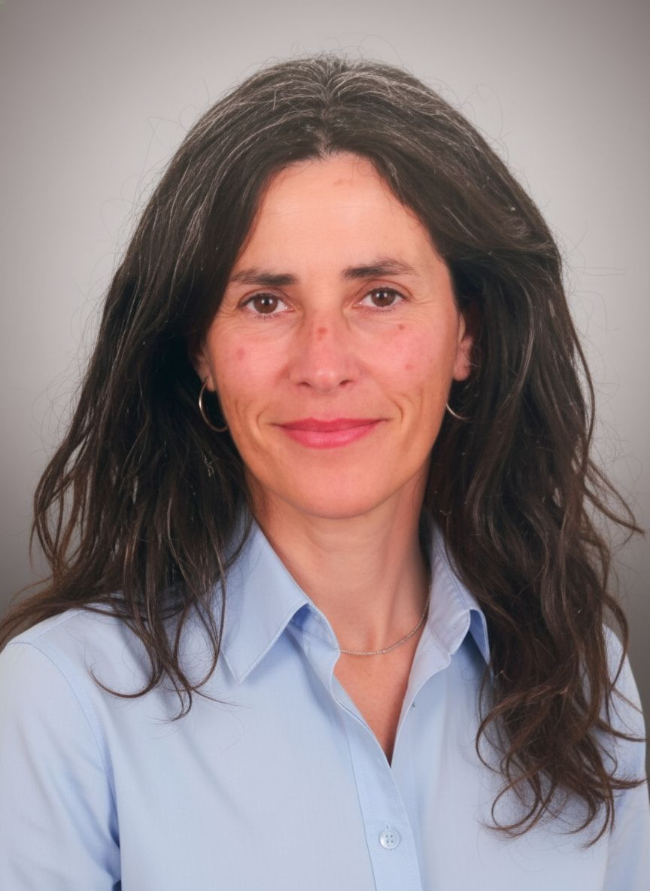
EXPERIENCIA LABORAL
Currículum Vitae
Lucía Roca Canal

SOBRE MÍ
Presentación:
Como educadora infantil, he tenido la oportunidad de trabajar con niños en diferentes etapas de desarrollo, fomentando su curiosidad y amor por el aprendizaje. He implementado métodos creativos y participativos que han contribuido a su desarrollo emocional y social. Mis habilidades en la comunicación efectiva y en la adaptación de estrategias pedagógicas me han permitido conectar con cada niño, atendiendo a sus necesidades individuales y promoviendo un ambiente inclusivo y estimulante.

Experiencia:

Educadora infantil
Escuela Bosque Arrels | Riu de Cerdanya (Barcelona) | abr. 2022 - oct. 2025

Como educadora infantil en una escuela bosque, me enfoco en fomentar la curiosidad y el aprendizaje a través del contacto directo con la naturaleza. Guío a los niños en experiencias al aire libre que desarrollan su autonomía y creatividad. Acompaño su exploración emocional y social, promoviendo el respeto y la colaboración entre ellos. Disfruto cada día observando cómo descubren y se maravillan con el mundo que les rodea.

Profesora talleres robótica infantil
Scratch Barcelona | Barcelona | oct. 2022 - ene. 2026

Como docente de talleres de robótica infantil en educación primaria, diseñé e impartí actividades para desarrollar el pensamiento lógico, la creatividad y la resolución de problemas. Adapté contenidos según edades y niveles, empleando herramientas tecnológicas y metodologías lúdicas para fomentar el aprendizaje activo. Promoví el trabajo en equipo, la curiosidad científica y el interés por la tecnología, contribuyendo al desarrollo de competencias digitales tempranas.

Educadora infantil en comedores escolares
Escola Sant Llorenç | Guardiola de Berguedà (Barcelona) | sep. 2023 - jun. 2025

- Organizar y servir las comidas diarias en el comedor.
- Supervisar y acompañar a los niños durante la comida garantizando un ambiente tranquilo y seguro
- Fomentar hábitos de higiene antes y después de las comidas.
- Apoyar en el desarrollo de habilidades de autonomía.
- Resolver pequeños conflictos entre niños promoviendo el diálogo, el respeto y la convivencia positiva y aplicar normas de convivencia.
- Organizar actividades educativas breves durante y después de la comida, adaptadas a la edad.
- Mantener orden y limpieza en mesas y espacios del comedor, enseñando a los niños a colaborar.

Asistente de Cuidado Infantil
Famílias particulares | Barcelona | nov. 2022 - ene. 2026

Responsabilidades:
Cuidé y supervisé a niños en un entorno doméstico, garantizando un ambiente seguro y estimulante.
Implementé actividades lúdicas y educativas en el exterior (piscina, parques temáticos, paseos por la naturaleza...) que promovieron el aprendizaje y la diversión.
Asistí en la realización de tareas domésticas relacionadas con el cuidado de los niños, como la preparación de snacks y la limpieza de áreas comunes.
Establecí una relación de confianza y comunicación con los padres, informando sobre la evolución y el comportamiento de los pequeños.

Técnica Superior en educación infantil
Escuela San Llorenç | Guardiola de Berguedá (Barcelona) | feb. 2023 - jun. 2025

Durante mis prácticas trabajé como técnica en educación infantil con niños entre P3 y P5, brindándoles un ambiente seguro y estimulante. Paticipé de actividades educativas que fomentaron el desarrollo de habilidades sociales y emocionales, tanto en el aula como en los comedores. Observé y apoyé el proceso de aprendizaje a través del juego, promoviendo la creatividad y la curiosidad. Fomenté la inclusión y el respeto entre los pequeños, creando un espacio donde todos se sintieran valorados. Esta experiencia me permitió aplicar mis conocimientos teóricos en un contexto real y reafirmar mi vocación por la educación infantil.

Monitora de yoga infantil y para adultos
Centros de yoga y gimnasios | Barcelona y Santiago de Chile | nov. 2002 - dic. 2012

Instructora de yoga para niños y adultos con experiencia en centros especializados y gimnasios privados. Diseño y ejecución de sesiones adaptadas a cada grupo, promoviendo bienestar físico y emocional, conciencia corporal y relajación. En el área infantil, empleo de metodologías lúdicas para mejorar concentración, coordinación y gestión emocional. Con adultos, enfoque en flexibilidad, fuerza, respiración y reducción del estrés, garantizando un ambiente seguro y motivador para la práctica.


Técnico Administrativo
La Caixa de Terrassa | Olesa de Montserrat (Barcelona) | may. 1991 - may. 1993

- Gestionar y archivar documentación física y digital según los procedimientos internos establecidos
- Atender llamadas telefónicas, correos electrónicos y canalizar consultas a las áreas correspondientes
- Mantener bases de datos actualizadas con información de clientes, proveedores o expedientes internos
- Redactar, revisar y formatear cartas, oficios, memorandos y otros documentos oficiales
- Controlar el inventario de material de oficina y gestionar pedidos de reposición.
- Apoyar en la preparación de presentaciones, reportes y documentación para auditorías internas
CURSOS

Titulaciones académicas:

Ciclo formativo grado superior Educación Infantil
Institut Obert de Cataluña | Barcelona | 2022

- Título de Técnica Superior en Educación Infantil
- Destacada en proyectos pedagógicos basados en el juego y la creatividad
- Prácticas en aula infantil aplicando metodologías activas y actuales

Título en Ciencias
Instituto Joan XXIII | Barcelona | 1999

Obtuve mi título de Técnica Superior en Análisis y Control
- Graduada con sólida base científica y metodología rigurosa de laboratorio

Título de Técica Especialista en Administrativo
IES Daniel Blanxart i Pedrals | Barcelona | 1993 Técnico Especialista (FPII) Administrativo.

Formación complementaria:

Universitario de especialización en Monitora de Yoga Infantil
Universidad Vitoria Gasteiz ene. 2025 - dic. 2025

Manipulación de Alimentos
Damito Tecnos
abr. 2026 - abr. 2026

- ACTIC (Acreditación en Competencias en Tecnología y comunicación) Nivel Medio Secretaría de Polítiques Digital GENCAT feb. 2025 - nov. 2025

- Certificado C1 Catalán del MECR Institut Daniel Blanxart i Pedrals feb. 2024 - mar. 2025

Meditación Vipassana
Centros oficiales de Vipassana en España y Chile sep. 2002 - may. 2024

Técnica en Yoga Iyengar
Centro Yoga Mukti. oct. 2002 - mar. 2005

Curso básico de monitora de montaña
Unión excursionista de Cataluña abr. 1993 - abril. 1994

E-mail: lucia.r.c@hotmail.com
Móvil : +34 644 765 840
Alhama de Granada, Granada

